18.03.20r.
GRUPA MŁODSZA BIEDRONKI
W tym tygodniu nasza tematyka dotyczy obserwacji pogody marcowej
1.Proszę o zachęcenie dzieci do obserwowania krajobrazu za oknem, a także do tworzenia swobodnych wypowiedzi na temat tego, co dzieci zauważają. Staramy się, by dzieci próbowały budować krótkie zdania, a nie mówiły jedynie pojedynczych słów.
2. Na podstawie wiersza B. Formy "Marcowe kaprysy", zadając do niego pytania (Co robi marzec? Jaką pogodę wrzucił do garnka? Jaka jest prawdziwa marcowa pogoda? ) można wyjaśnić dzieciom znaczenie słynnego powiedzenia "W marcu jak w garncu". Poniżej tekst wiersza.
Wymieszał marzec pogodę w garze. - Ja wam tu wszystkim zaraz pokażę!
Śnieg i przymrozki, deszczową słotę, słońca promieni dorzucę trochę.
Domieszam powiew wiatru ciepłego, smutno by w marcu było bez niego.
Deszczu ze śniegiem troszeczkę dodam, będzie prawdziwa marcowa pogoda!

3. Zapoznanie z piosenką "Deszczyk pada": https://www.youtube.com/watch?v=L3QdGJA7T4A
Dzieci podczas słuchania piosenki mogą pokazywać ruchy do piosenki.

4. Ćwiczenia oddechowe "Wietrzyk".
Zadaniem dziecka jest pociąć bibułę, kartkę papieru, następnie wprawić ją w ruch poprzez dmuchanie mocne/słabe (naprzemiennie).

5. Ćwiczenie logopedyczne.
Naśladowanie odgłosów: padającego deszczu - kap, kap (poruszanie palcami u rąk przenoszonych z góry na dół) oraz wiejącego wiatru (wymawianie w sposób ciągły głoski sz) (głośno i cicho).

6.Proszę o pokolorowanie obrazka przez dziecko. Po kolorowaniu obrazka zadaniem rodzica jest stworzyć puzzle 6-elementowe, a zadaniem dziecka ułożyć je i przykleić na kartkę.
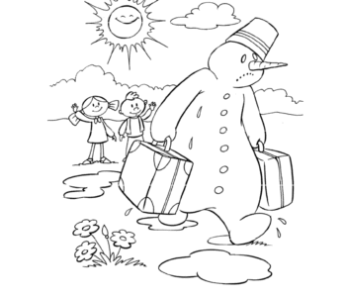

7. Ćwiczenia ruchowe - https://www.youtube.com/watch?v=ymigWt5TOV8

